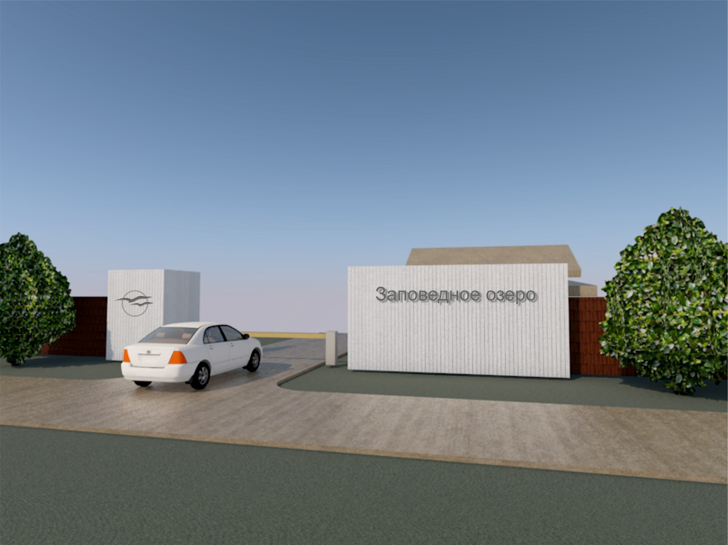



Сваи 56мм-1500мм (1715- 1шт.) 7шт. – **12 005р.**

Оголовки к сваям (501 -1шт.) 7шт. – **3507р.**

Доска 150х50мм (6метров)-1шт.952р-15шт. -**14 280р.**

Доска 100х50мм(6метров)-1шт.635р.-4шт.-**2540р.**

Брус 50х50мм(6метров)-1шт. 327р.- 7шт.- **2289р.**

Доска **(нестроганая для облицовки)** 100х25мм(6метров)—1шт.292р-55шт.-**16060р.**

Доставка – **4000р.**

Гвозди, саморезы, коферменты, валики, кисти – **7000Р.**

Краска (Tikkurila Euro Power 7 моющаяся матовая цвет белый база А 9 л) - **6 967р.**

**Итого материалы: 68 648р. (на 09.08.24г.)**

Работа (Фазиль) 40000рублей. Но лучше **50000р**.заложить.

**Итого (под ключ): 118 648р.**

**Буквы и логотип + монтаж уч.187 Константин + 10000р.**